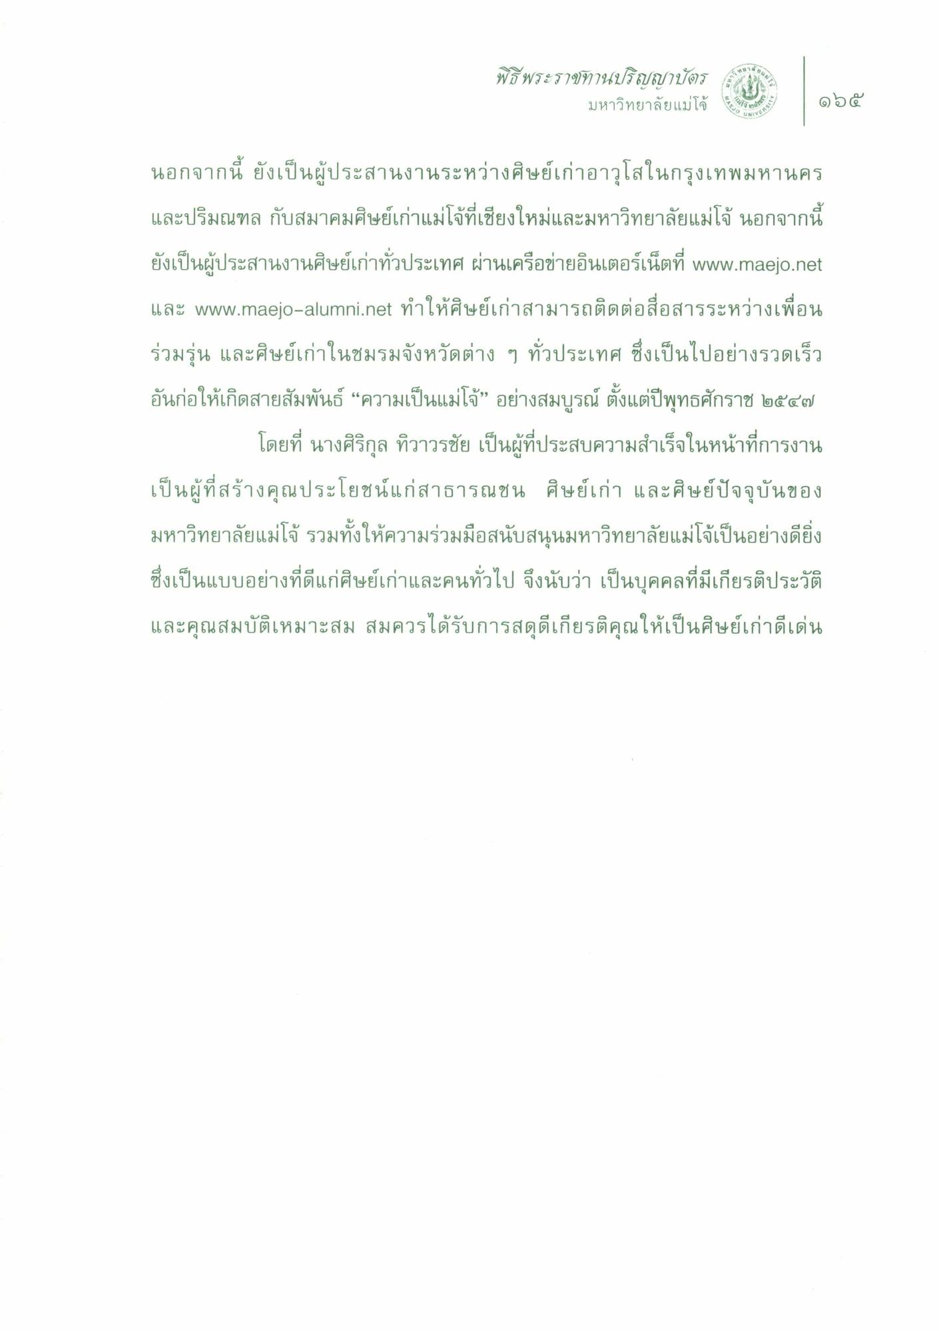
พิธีพระราชิทานปริญญาบัตร
มหาวิทยาลัยแม่โจ้
VERSE
๑๖๕
INN
นอกจากนี้ ยังเป็นผู้ประสานงานระหว่างศิษย์เก่าอาวุโสในกรุงเทพมหานคร และปริมณฑล กับสมาคมศิษย์เก่าแม่โจ้ที่เชียงใหม่และมหาวิทยาลัยแม่โจ้ นอกจากนี้ ยังเป็นผู้ประสานงานศิษย์เก่าทั่วประเทศ ผ่านเครือข่ายอินเตอร์เน็ตที่ www.maejo.net และ www.maejo-alumni.net ทําให้ศิษย์เก่าสามารถติดต่อสื่อสารระหว่างเพื่อน ร่วมรุ่น และศิษย์เก่าในชมรมจังหวัดต่าง ๆ ทั่วประเทศ ซึ่งเป็นไปอย่างรวดเร็ว อันก่อให้เกิดสายสัมพันธ์ “ความเป็นแม่โจ้” อย่างสมบูรณ์ ตั้งแต่ปีพุทธศักราช ๒๕๔๗
โดยที่ นางศิริกุล ทิวาวรชัย เป็นผู้ที่ประสบความสําเร็จในหน้าที่การงาน เป็นผู้ที่สร้างคุณประโยชน์แก่สาธารณชน ศิษย์เก่า และศิษย์ปัจจุบันของ มหาวิทยาลัยแม่โจ้ รวมทั้งให้ความร่วมมือสนับสนุนมหาวิทยาลัยแม่โจ้เป็นอย่างดียิ่ง ซึ่งเป็นแบบอย่างที่ดีแก่ศิษย์เก่าและคนทั่วไป จึงนับว่า เป็นบุคคลที่มีเกียรติประวัติ และคุณสมบัติเหมาะสม สมควรได้รับการสดุดีเกียรติคุณให้เป็นศิษย์เก่าดีเด่น

